### <https://www.youtube.com/watch?v=sZKoBQ1HpKw>

1. 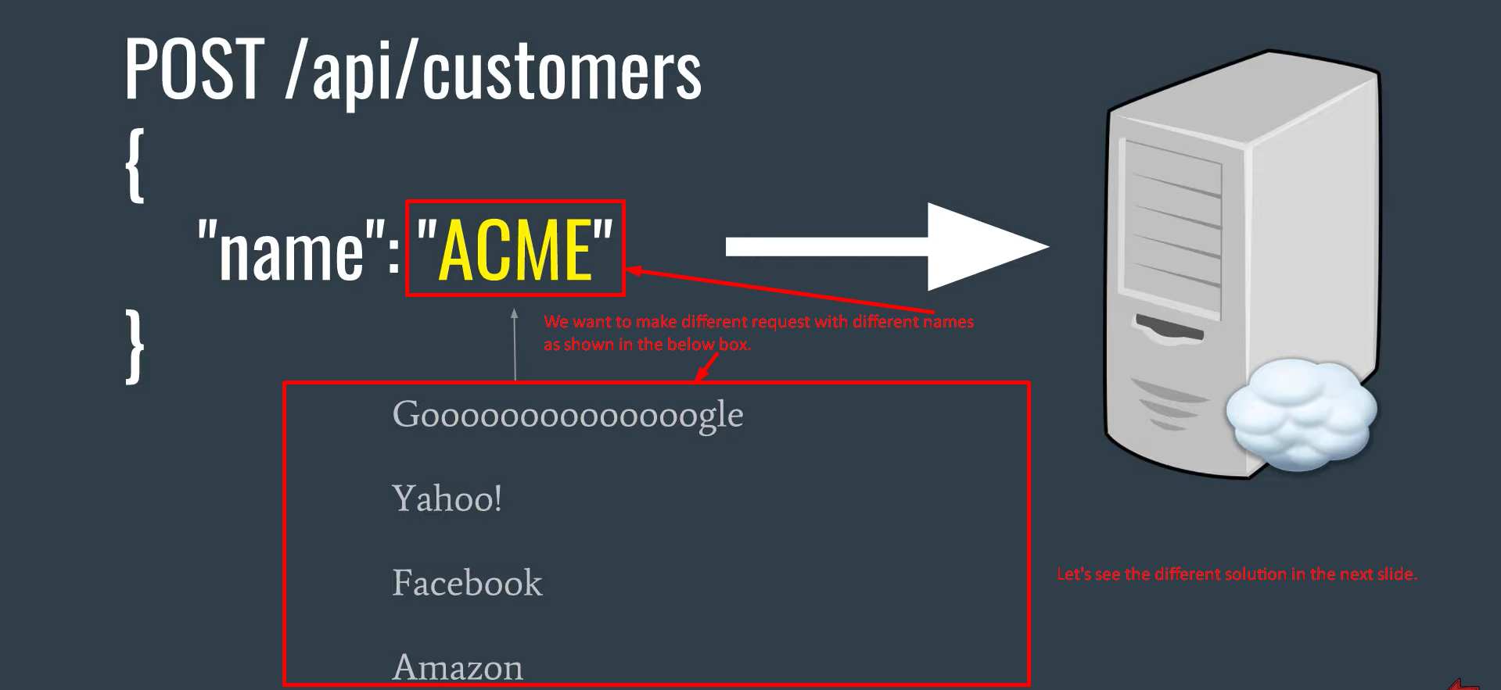
2. 